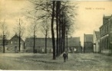
(9) Herinrichting Markt Vlodrop
“De Markt in Vlodrop wordt vernieuwd” Om al wat in sfeer te komen plaatsen we enkele weken wat oude kiekjes van de markt (Plats). Info: Harrie Gootzen, via 0475-538888 of Louis op de kamp, 0475-401751. In twee voorgaande artikeltjes werd gesproken over het oude huis Lammers. Hier de foto van dit huis dat in 1977 moest wijken voor de herinrichting van de Markt.. Enkel wanneer dit huis zou verdwijnen, zou de gevaarlijke bocht bij hotel De Lindeboom kunnen worden verbeterd. (Meer naar de Bergerweg toe verplaatsen). Het grote huis bestond uit twee woongedeeltes (Voorkant a/d Markt; Achterkant naar de Bergerweg toe).In dit huis woonden de ouders Lammers-Weijzen met broer Maan Weijzen en hun vijf kinderen. In het andere gedeelte woonde later zoon Jan Lammers met z’n vrouw Trui Geraets en hun zes kinderen. Later toen het huidige, er naast liggende huis, klaar was woonden nog een vijf- of zestal gezinnen of paartjes in de woningen. Het huis stond op de plek waar nu het kleine podiumpje is en het kruisbeeld staat.
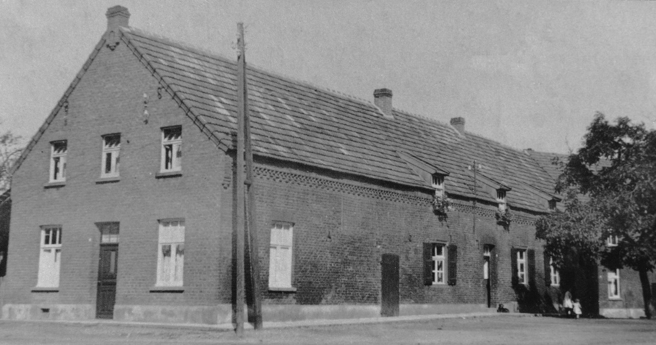
Foto uit 1932. Rechts nog zichtbaar het huis van (voorheen) Frijsinger - Reihs (hoek Markt-Bergerweg). De huizen werden gescheiden door een koestal, behorende bij de voorste woning, Let op de bloeiende bloemen onder de twee dakvensters. Bijzonder voor die tijd !! ?? De cementen spatplint voorkwam dat de dak drup beneden de kalklaag uit de voegen spoelde. Dakgoten waren er niet. Vóórdat er cement bestond werden vaak oude dakpannen beneden tegen de muur geplaatst, of een strook van grof bouwpuin of kiezelstenen voorzien. Het huis beschikte al over een eigen cementen stoepje, kantpannen, muizentrapjes langs de lange zijden en een versiering onder de schoorsteen. Zie ook de houten ‘elektriciteitspaal’ (tot ± 1960 nog bovengrondse koper-draden). Ook toen nog géén geasfalteerde weg, noch trottoir, noch waterafvoergoot (in ’t Vlorps: kal of ziep). Bijzonder, hoeveel informatie zo’n, op het eerste gezicht gewone foto van een huis uit die tijd, al kan opleveren!

